

**UNIDAD TECNICO PEDAGOGICO 2020 –APRENDIENDO EN LINEA MINERAL CORREO**

**INSTITUCIONAL DOCENTE:** francisca.osse@colegio-mineralelteniente.cl(1ºA) marcela.jimenez@colegio-mineralelteniente.cl(1ºB)

[Yasna.urbina@colegio-](mailto:Yasna.urbina@colegio-) mineralelteniente.cl(1ºC)

**GUIA DE APRENDIZAJE GUÍA: Nº17**

**RECURSO:** texto del alumno **PÁGINAS**: 62 tomo 2

**ASIGNATURA:** Matemática

**NOMBRE ESTUDIANTE**: ______________________________________________________

**CURSO:** ____________ **LETRA: _______ FECHA: ___________**

**Objetivo: OA 011**Representar, describir y continuar patrones repetitivos, usando material concreto

y pictórico.

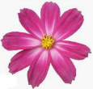**1.-** Observa bien la siguiente secuencia y marca con una x la alternativa que muestra el patrón correcto.

**A)** **B)** **C)**

2.- Observa la secuencia y dibuja en el rectángulo de abajo el patrón que se repite:



3.- Observa la siguiente secuencia:

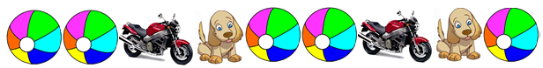

¿Descubriste el patrón? Entonces enciérralo. Ahora fíjate bien porque vamos a reemplazar cada elemento de la secuencia por una nueva figura.

Observa:

 La reemplazaremos por un

 La reemplazaremos por un

 Lo reemplazaremos por un

4.- Ahora el desafío es tuyo. Dibuja el patrón que encerraste reemplazando la pelota por un círculo, la moto por un cuadrado y el perrito por un triángulo. Tómate unos segundos, piénsalo y dibújalo.



**En una secuencia podemos reemplazar cada elemento por una figura siguiendo**

**el mismo patrón**

Practiquemos entonces.

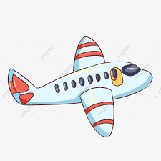 Observa y representa cada patrón utilizando

5.-

|  |  |  |  |  |  |  |  |  |  |  |
| --- | --- | --- | --- | --- | --- | --- | --- | --- | --- | --- |
|  |  |  |  |  |  |  |  |  |  |  |



6.-

|  |  |  |  |  |  |  |  |  |  |  |
| --- | --- | --- | --- | --- | --- | --- | --- | --- | --- | --- |
|  |  |  |  |  |  |  |  |  |  |  |

7.- Ahora te toca a ti: ¿Cómo continuará la secuencia?

 _______________________________

8.- Descubre cuál es el patrón y enciérralo. Luego en el recuadro, sigue la secuencia, 